

**中一**

**2023/12/29**

主题五《可爱的动物》

”

入园情况：今天来了25位小朋友，5位小朋友请假。

1.音乐《朋友越多越快乐》

《朋友越多越快乐》是一首bB大调二四拍的歌曲，歌曲内容分成三段，分别以小鸟、小鸭、小羊的形象来让幼儿在歌词中体会到和朋友在一起的快乐。本次活动第二句的旋律音域变化比较宽，第四句语音节奏不统一均衡，在这里可以用游戏的方法重点突破。导入用对说游戏学说“朋友越多越快乐”，然后通过玩找朋友游戏，不仅让幼儿在熟悉乐曲，了解了乐段，同时巩固了对重点节奏的练习。在解决旋律难点时，可结合图谱，引导孩子有表情的歌唱并且可以和朋友合作表演。

我班幼儿喜欢歌曲活动，尤其是对旋律欢快，歌词朗朗上口的歌曲很感兴趣。在音乐唱唱、玩玩中，感知歌曲欢快的节奏，能跟着音乐边唱边做动作。但是由于歌曲的篇幅较长，歌词内容比较多，因此孩子们在记忆歌词的时候容易出现混淆，需要老师的引导和关注。

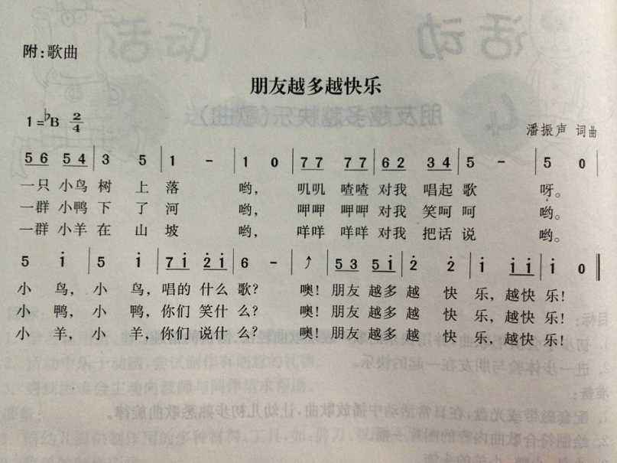

2.早操

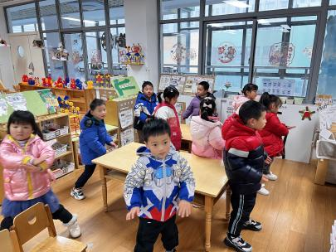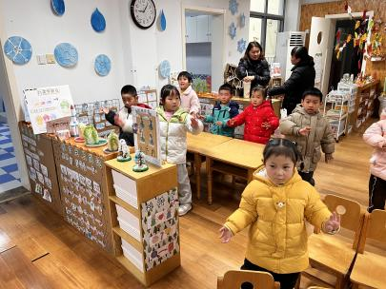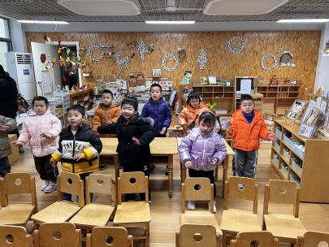

**益智区：王熙程小朋友在玩幽灵捕手，杨赟和陈苇如两位小朋友在玩井字棋张浩川小朋友在旁边做裁判。何艺杰、陆可两位小朋友在玩拼图。**

**桌面建构：潘妍伊、陈雯悦两位小朋友在玩雪花片，高子鱼、袁艺晗、宋岱林、张苏锦几位小朋友在比谁垒的高。**

**科探区：孙浩燃小朋友在玩平衡小船，王润川和杨斯彦两位小朋友在玩磁力玩具。**

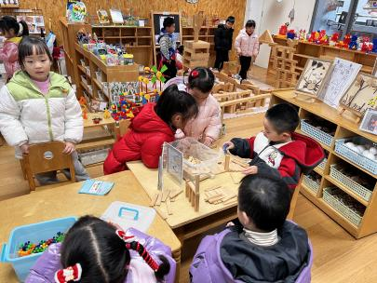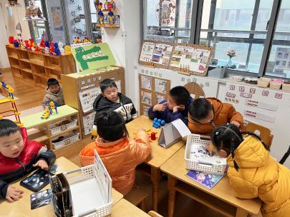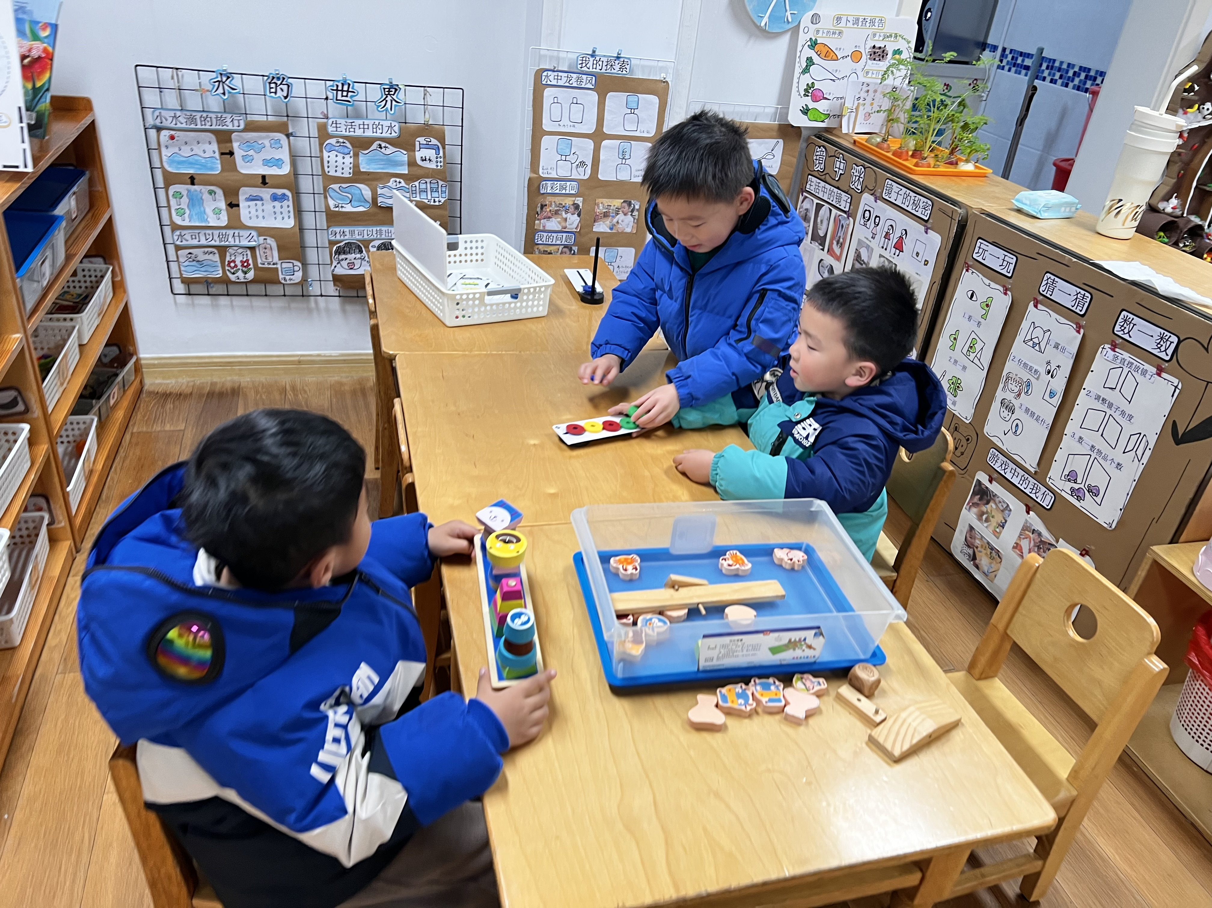

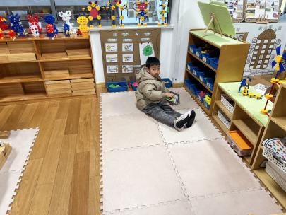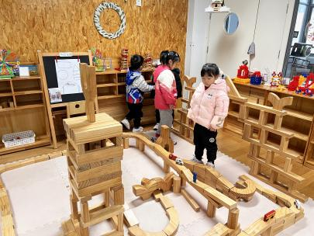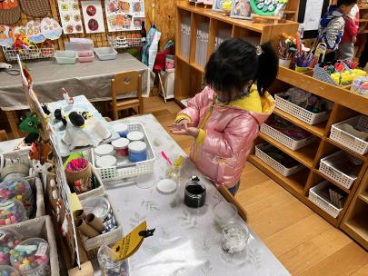

**mmexport1590938236088mmexport1590938236088**

**04生活活动**

**午饭情况**

今天吃得是：藜麦饭、百叶卷肉、菠菜炒蘑菇、翡翠银鱼羹。

早点： 饼干、牛奶、切片面包。

午点：枣蓉核桃蛋糕、什锦苹果羹。